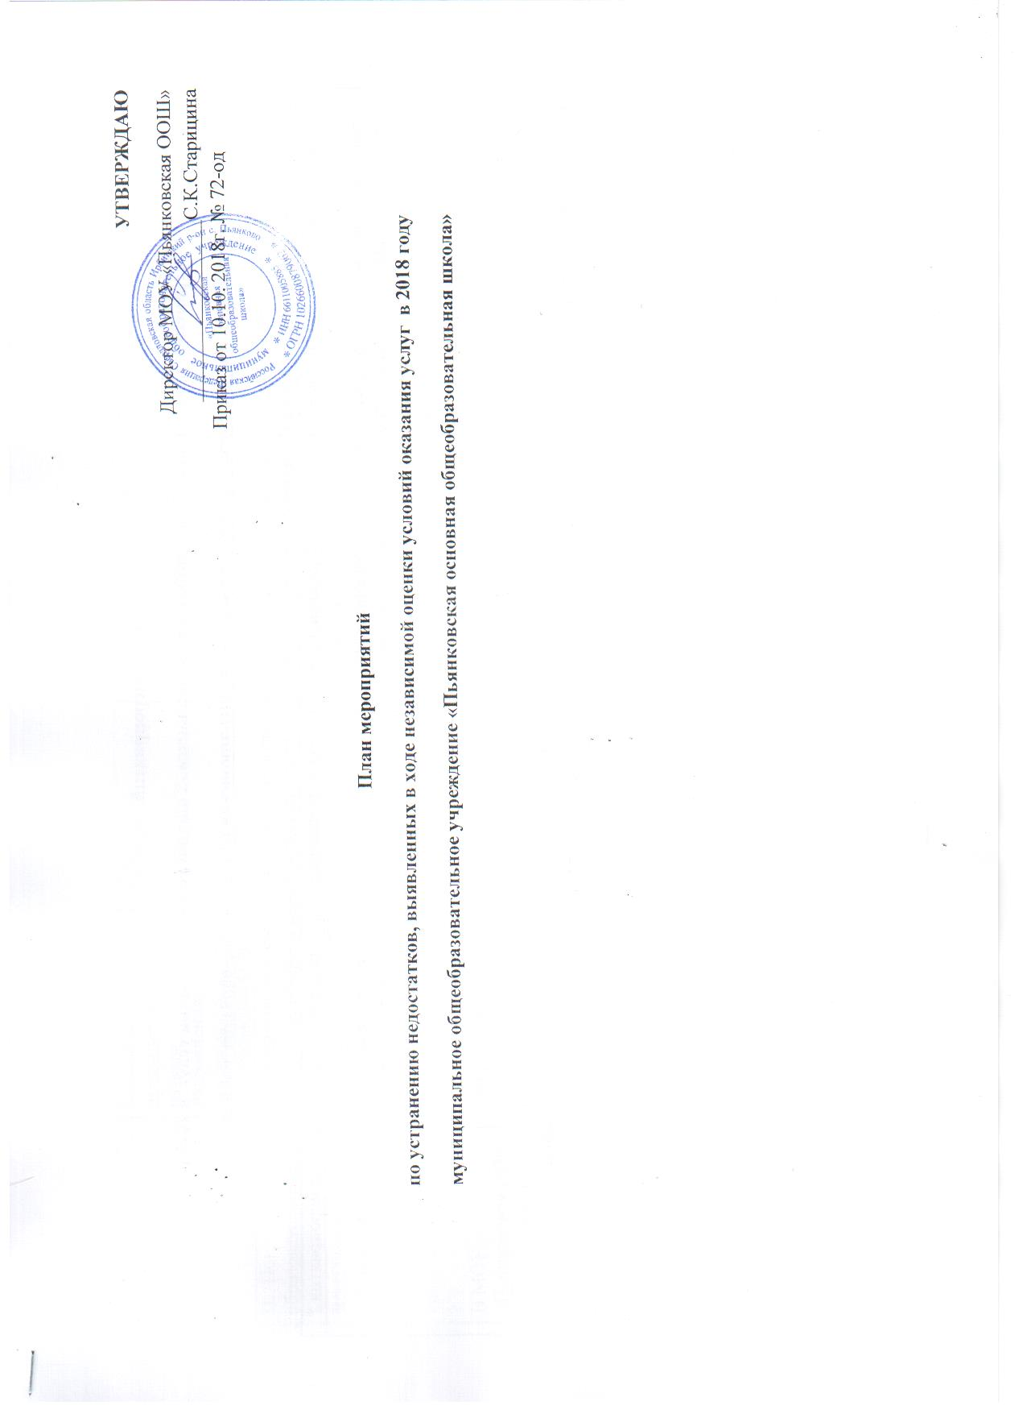
УТВЕРЖДАЮ
План мероприятий
по устранению недостатков, выявленных в ходе независимой оценки условий оказания услуг в 2018 году
муниципальное общеобразовательное учреждение «Пьянковская основная общеобразовательная школа»

Недостатки, выявленные в ходе независимой оценки качества условий оказания услуг организацией | Наименование мероприятий по устранению недостатков, выявленных в ходе независимой оценки качества условий оказания услуг организацией | Плановый срок реализации мероприятия | Ответственный исполнитель | Сведения о ходе реализации мероприятия *
 |  |  |  | Реализованные меры по устранению выявленных недостатков | Фактический срок реализации
I.Показатели, характеризующие общий критерий оценки качества образовательной деятельности организаций, осуществляющих образовательную деятельность, касающиеся открытости и доступности информации об организациях, осуществляющих образовательную деятельность
1.3.-1.4.  В МОУ «Пьянковская ООШ» на официальном сайте недостаточно эффективно функционирует форма обратной связи | 1. Провести разъяснительную работу с родителями.  2. Организовать работу сайта школы раздел «Гостевая книга»  3. Обеспечить техническую возможность проведения анкетирования с целью изучения мнений и получения предложений по разным направлениям деятельности МОУ «Пьянковская ООШ» | 4 квартал  2018 года  С 2019 года  Ежегодно | Директор С.К. Старицина  Зам. директора  Н.В. Татаринова  Техник-лаборант О.В. Свалухина
II. Показатели, характеризующие общий критерий оценки качества образовательной деятельности организаций, осуществляющих образовательную деятельность, касающиеся комфортности условий, в которых осуществляется образовательная деятельность
2.1.  В МОУ «Пьянковская ООШ» отсутствуют электронные средства обучения | Организовать обеспечение электронных средств обучения, включая доступ к интернету | По план-графику | Директор  С.К. Старицина  Зам. директора  Н.В. Татаринова  О.В. Свалухина
2.2.  В МОУ «Пьянковская ООШ» отсутствуют специализированные кабинеты по охране и укреплению здоровья | Оборудовать в классах зоны релаксации и психологической разгрузки | 2019-2021 | Директор  С.К. Старицина  Педагог-психолог Волкова Р.Р.
2.3.  В МОУ «Пьянковская ООШ» отсутствуют дистанционные образовательные технологии | Создать условия для получения образования в рамках сетевой формы (интернет) реализации образовательных программ. | 2021 | Зам. директора  Н.В. Татаринова  О.В. Свалухина  Педагоги
2.6.  В МОУ «Пьянковская ООШ» отсутствует комплекс реабилитационных и других медицинских мероприятий. | Создать условия для возможности оказывать как минимум 2 вида помощи: социальную,  психолого-педагогическую.  Организация консультирования специалистов. | Ежегодно | Директор  С.К. Старицина  Педагог-психолог Волкова Р.Р.
2.7.  В МОУ «Пьянковская ООШ»  не организован доступ в здания школ для обучающихся с ограниченными возможностями здоровья. | Оборудование пандусов, расширенных дверных проемов центральной входной двери. | 2019 | Директор С.К. Старицина
III.Показатели, характеризующие общий критерий оценки качества образовательной деятельности организаций, осуществляющих образовательную деятельность, касающийся доброжелательности, вежливости, компетентности работников
IV. Показатели, характеризующие общий критерий оценки качества образовательной деятельности организаций, осуществляющих образовательную деятельность, касающиеся удовлетворенности качеством образовательной деятельности организаций

